2017造价工程师《案例分析》每日一练(5.17)
一、东部某市一承包商于某年3月6日与该市一名业主签订了一项施工合同，合同规定：
①业主应于3月14日提交施工场地;②开工日期3月16日，竣工日期4月22日，合同日历工期为38天;③工期每提前一天奖励3000元，每延误一天罚款5000元。承包商按时提交了施工方案和网络进度计划，见图5―6，并得到了业主代表的批准。
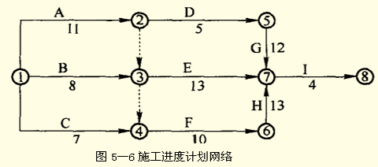
在施工过程中发生了如下一些事项：
①因部分原有设施搬迁，致使施工场地的提供时间被延误，业主直至3月17日才提供全部场地，从而影响了A、B两项工作的正常作业，使该两项工作的持续时间均延长了2天，并使这两项工作分别窝工6个和8个工日。工作C没有受到影响。
②承包商与设备租赁商原约定工作D使用的机械在3月27日进场，但由于运输问题推迟到3月30日才进场，造成工作D持续时间增加了1天，同时多用人工7个工日。
③E工作施工过程中，因设计变更，造成其施工时间增加了2天，多用人工14个工日，另增加其他费用15000元。
问题：
(1)在上述事项中，哪些方面承包商可以向业主提出索赔的要求?简述理由
(2)该工程实际工期为多少天?可得到的工期补偿为多少天?
(3)假设双方规定人工费标准为30元/天，双方协商的窝工人工费补偿标准为18元/天，管理费、利润等不予补偿，则承包商可得到的经济补偿是多少?
参考答案:
问题(1)
事项①可以提出工期补偿和费用补偿的要求。因为按合同要求提供施工场地是业主的工作内容，因此延误提供施工场地属于业主应承担的责任，并且工作A处于关键路线上。
事项②不可以提出索赔要求。因为租赁设备延迟进场属于承包商自身应承担的责任。
事项③索赔成立。因为设计变更的责任在业主。但由于受影响的工作E不在关键路线上(不是关键工作)，且工期增加的时间(2天)没有超过该项工作的总时差(10天)，故承包商只可以提出费用补偿的要求。
问题(2)
该网络进度计划原计算工期为38天，关键路线为:A―F―H―I或1―2―3―4―6―7―8。
发生各项变更后，其实际工期为40天，关键路线仍为:A―F―H―I或1―2―3―4―6―7―8。
如果只考虑应由业主承担责任的各项变更，将其被延误的工期计算到总工期中，则此时计算工期为40天，关键路线仍为：A―F―H―I。
工期补偿：40-38=2(天)。
问题(3)
承包商可得到的费用补偿为:(6+8)×18+14×30+15000=15672(元)。
二、某综合楼工程项目合同价为1750万元，该工程签订的合同为可调值合同。合同报价日期为1999年3月，合同工期为12个月，每季度结算一次。工程开工日期为1999年4月1日。施工单位1999年第四季度完成产值是710万元。工程人工费、材料费构成比例以及相关季度造价指数如表5-22所示。
表5-22 直接工程费及造价指数表
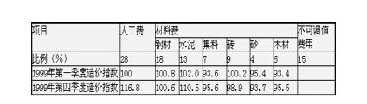
在施工过程中，发生如下几项事件。
1.1999年4月，在基础开挖过程中，个别部位实际土质与给定地质资料不符造成施工费用增加2.5万元，相应工序持续时间增加了4天。
2.1999年5月施工单位为了保证施工质量，扩大基础底面，开挖量增加导致费用增加3.0万元，相应工序持续时间增加了3天。
3.1999年7月份，在主体砌筑工程中，因施工图设计有误，实际工程量增加导致费用增加3.8万元，相应工序持续时间增加了2天;
4.1999年8月份，进入雨季施工，恰逢20年一遇的大雨，造成停工损失2.5万元，工期增加了4天。
以上事件中，除第4项外，其余工序均未发生在关键线路上，并对总工期无影响。针对上述事件，施工单位提出如下索赔要求：
(1)增加合同工期13天;
(2)增加费用11.8万元。
问题
1.施工单位对施工过程中发生的以下事件可否索赔?为什么?
2.计算1999年第4季度应确定的工程结算款额。
3.如果在工程保修期间发生了由施工单位原因引起的屋顶漏水，墙面剥落等问题，业主在多次催促施工单位修理而施工单位一再拖延的情况下，另请其他施工单位维修，所发生的维修费用该如何处理?
参考答案;
1.事件1费用索赔成立，工期给予延长。因为业主提供的地质资料与实际情况不符是承包商不可预见的。
事件2费用索赔不成立，工期索赔不成立，该工作属于承包商采取的质量保证措施。
事件3费用索赔成立，工期给予延长，因为设计方案有误
事件4费用索赔不成立，工期可以延长，因为异常的气候条件的变化承包商不应得到费用补偿。
2.1999年4季度工程师应批准的结算款额为：
P=710(0.1 5+0.28×116.8/100.0+0.18×100.6/100.8+0.13×110.5/102.0 +0.07×95.6/93.6+0.09×98.9/100.2+0.04×93.7/95.4+0.06×95.5/93.4)=710×1.058≈751.75(万元)
3.所发生的维修费应从施工单位保修金(或质量保证金、保留金)中扣除。

